

Автономная некоммерческая профессиональная образовательная организация
«Бийский технолого-экономический колледж»

Рабочая программа учебной дисциплины

ЕН. 01 Математика

Для специальности 23.02.01. «Организация перевозок и управление на транспорте»

(базовый уровень)

2015 г.

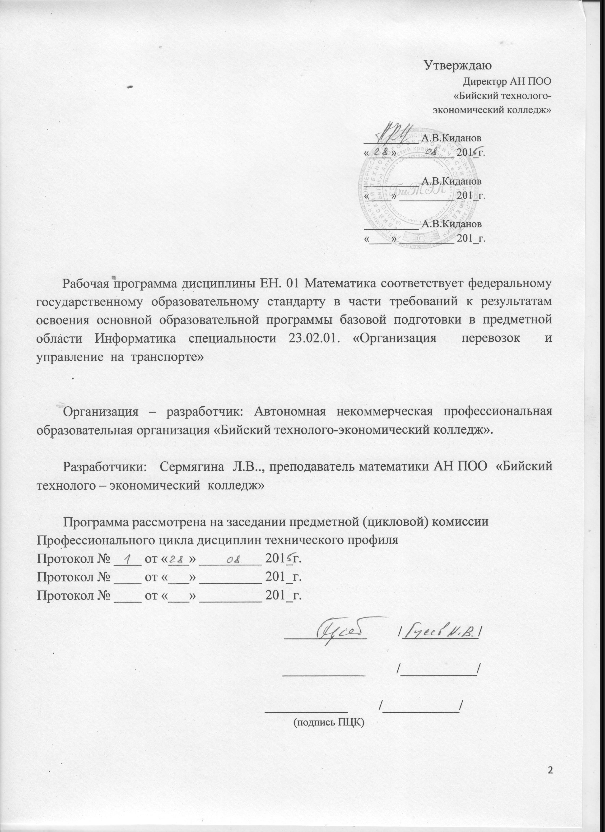

Утверждаю
Директор АН ПОО
«Бийский технолого-
экономический колледж»

__________ А.В.Киданов
«____» __________ 201_г.

__________ А.В.Киданов
«____» __________ 201_г.

__________ А.В.Киданов
«____» __________ 201_г.

Рабочая программа дисциплины ЕН. 01 Математика соответствует федеральному государственному образовательному стандарту в части требований к результатам освоения основной образовательной программы базовой подготовки в предметной области Информатика специальности 23.02.01. «Организация перевозок и управление на транспорте»
.

Организация – разработчик: Автономная некоммерческая профессиональная образовательная организация «Бийский технолого-экономический колледж».

Разработчики: Сермягина Л.В.., преподаватель математики АН ПОО «Бийский технолого – экономический колледж»

Программа рассмотрена на заседании предметной (цикловой) комиссии Профессионального цикла дисциплин технического профиля
Протокол № ____ от «___» _________ 201_г.
Протокол № ____ от «___» _________ 201_г.
Протокол № ____ от «___» _________ 201_г.

____________ /___________/

____________ /___________/

____________ /___________/
(подпись ПЦК)

СОДЕРЖАНИЕ

ПАСПОРТ рабочей ПРОГРАММЫ УЧЕБНОЙ ДИСЦИПЛИНЫ

СТРУКТУРА и содержание УЧЕБНОЙ ДИСЦИПЛИНЫ

условия реализации рабочей программы учебной дисциплины

Контроль и оценка результатов Освоения учебной дисциплины

Паспорт рабочей программы учебной ДИСЦИПЛИНЫ
Математика

1.1. Область применения программы
Программа учебной дисциплины является частью основной профессиональной образовательной программы в соответствии с ФГОС по специальностям СПО «Организация перевозок и управление на транспорте»
1.2. Место учебной дисциплины в структуре основной профессиональной образовательной программы: дисциплина математика входит в Общеобразовательный цикл (Базовые общеобразовательные дисциплины).

1.3. Цели и задачи учебной дисциплины – требования к результатам освоения учебной дисциплины:
Целями освоения учебной дисциплины Математика являются:
- формирование представлений о математике как универсальном языке науки, средстве моделирования явлений и процессов, об идеях и методах математики;
- развитие логического мышления, пространственного воображения, алгоритмической культуры, критичности мышления на уровне, необходимом для будущей профессиональной деятельности, для продолжения образования и самообразования;
- овладение математическими знаниями и умениями, необходимыми в повседневной жизни, для изучения смежных естественно-научных дисциплин на базовом уровне и дисциплин профессионального цикла, для получения образования в областях, не требующих углубленной математической подготовки;
- воспитание средствами математики культуры личности, понимания значимости математики для научно-технического прогресса, отношения к математике как к части общечеловеческой культуры через знакомство с историей развития математики, эволюцией математических идей.

Задачи дисциплины Математика:
- систематизация сведений о числах; изучение новых видов числовых выражений и формул; совершенствование практических навыков и вычислительной культуры, расширение и совершенствование алгебраического аппарата, сформированного в основной школе, его применение к решению математических и нематематических задач;
- расширение и систематизация общих сведений о функциях, пополнение класса изучаемых функций, иллюстрация широты применения функций для описания и изучения реальных зависимостей;
- изучение свойств пространственных тел, формирование умения применять полученные знания для решения практических задач;

- развитие представлений о вероятностно-статистических закономерностях в окружающем мире, совершенствование интеллектуальных и речевых умений путем обогащения математического языка, развития логического мышления;
- знакомство с основными идеями и методами математического анализа.

В результате освоения учебной дисциплины обучающийся должен уметь:
- Выполнять тождественные преобразования выражений, содержащих степенные, показательные, логарифмические и тригонометрические выражения.
- Строить графики степенной, показательной, логарифмической и тригонометрических функций.
- Решать простейшие уравнения и неравенства, содержащие степенные, показательные, логарифмические и тригонометрические функции.
- Изображать геометрические фигуры на чертеже и производить простейшие построения на плоскости.
- Выполнять операции над векторами и пользоваться свойствами этих операций.

В результате освоения учебной дисциплины обучающийся должен знать:
- свойства арифметического корня натуральной степени;
- свойства степени с рациональным показателем;
- свойства логарифмов и основное логарифмическое тождество;
- основные тригонометрические формулы;
- таблицу производных элементарных функций;
- аксиомы стереометрии, основные понятия и уметь применять их при решении задач
1.4. Рекомендуемое количество часов на освоение программы учебной дисциплины:
максимальной учебной нагрузки обучающегося 120 часов, в том числе:
обязательной аудиторной учебной нагрузки обучающегося 74 часов;
самостоятельной работы обучающегося 46 часов.

2. СТРУКТУРА И СОДЕРЖАНИЕ УЧЕБНОЙ ДИСЦИПЛИНЫ
2.1. Объем учебной дисциплины и виды учебной работы

Вид учебной работы | Объем часов
Максимальная учебная нагрузка (всего) | 120
Обязательная аудиторная учебная нагрузка (всего) | 74
в том числе:
теоретические занятия | 54
практические занятия | 20
самостоятельная работа обучающегося | 46
Итоговая аттестация в форме экзамена

2.2. Тематический план и содержание учебной дисциплины Математика
Наименование разделов и тем | Содержание учебного материала, лабораторные и практические работы, самостоятельная работа обучающихся, курсовая работ (проект) | Объем часов
1 | 2 | 3
Раздел 1. | Развитие и понятие о числе | 8
Тема 1.1. Действительные числа | Содержание учебного материала  Целые, рациональные и действительные числа | 1
Тема 1.1. Действительные числа | Практическое занятие № 1  Действия с действительными числами | 1
Тема 1.2 Приближенные вычисления | Содержание учебного материала  Приближенные вычисления и погрешности приближений. | 1
Тема 1.2 Приближенные вычисления | Практическое занятие № 2  Погрешность вычисления | 1
Тема 1.3 Комплексные числа | Содержание учебного материала  Комплексные числа, действия над комплексными числами | 1
Тема 1.3 Комплексные числа | Самостоятельная работа обучающихся  Геометрическое изображение комплексного числа | 3
Раздел 2. | Корни, степени, логарифмы | 13
Тема 2.1 Корни и степени | Содержание учебного материала  Корни натуральной степени из числа и их свойства. Степени с рациональным и действительными показателями и их свойства | 3
Тема 2.1 Корни и степени | Самостоятельная работа обучающихся  Степени с действительным показателем | 3
Тема 2.2. Логарифм числа | Содержание учебного материала  Определение логарифма, свойства, тождество , Формула перехода к новому основанию | 3
Тема 2.2. Логарифм числа | Практические занятия №3  Правила действий с логарифмами | 1

Тема 2.3. Преобразование алгебраических выражений | Содержание учебного материала  Преобразование выражений: логарифмических, степенных, показательных, доказательство тождеств | 2
Тема 2.3. Преобразование алгебраических выражений | Самостоятельная работа обучающихся  Преобразование иррациональных выражений | 1
Раздел 3. | Основы тригонометрии | 13
Тема 3.1. Определение тригонометрических функций | Содержание учебного материала  Радианная мера угла, вращательное движение, основные тригонометрические формулы. Синус, косинус, тангенс, котангенс. Формулы приведения. | 2
Тема 3.1. Определение тригонометрических функций | Самостоятельная работа обучающихся  Формулы половинного аргумента | 2
Тема 3.2. Преобразование простейших тригонометрических выражений | Содержание учебного материала  Формулы и их применение при преобразовании выражений | 2
 | Практические занятия 4,5 Формулы приведения двойного угла, половинного угла. Преобразование простейших тригонометрических выражений.  Арксинус, арккосинус, арктангенс, арккотангенс. | 2
Тема 3.3. Решение уравнений и неравенств | Содержание учебного материала  Простейшие тригонометрические уравнения и неравенства | 2
Тема 3.3. Решение уравнений и неравенств | Самостоятельная работа обучающихся  Решение неравенств | 3
Раздел 4. | Прямые и плоскости в пространстве | 9
Тема 4.1. Взаимное расположение прямых и плоскостей | Содержание учебного материала  Параллельность прямой и плоскости, параллельность плоскостей. Перпендикулярность прямой и плоскости. Перпендикуляр и наклонная | 3
Практические занятия
Решение задач: Параллельность прямой и плоскости. Параллельность плоскостей. Угол между прямой и плоскостью. Угол между плоскостями.
 | Самостоятельная работа обучающихся  Теорема о трех перпендикулярах | 3
Тема4.2 Геометрические преобразования пространства | Содержание учебного материала  Параллельный перенос, симметрия относительно плоскости. Параллельное проектирование. Изображение пространственных фигур. | 2
 | Практические занятия 6  Решение задач на построение Изображение пространственных фигур. | 1
Самостоятельная работа обучающихся
Геометрические преобразования пространства
Раздел 5. | Уравнения и неравенства | 10
Тема 5.1.Решение иррациональных,  тригонометрических, показательных, логарифмических уравнений | Содержание учебного материала  Равносильность уравнений, неравенств, систем. Методы решения . | 2
Практические занятия
Решение уравнений
 | Самостоятельная работа обучающихся  Решение уравнений. | 3
Тема 5.2. Решение иррациональных,  тригонометрических, показательных, логарифмических неравенств | Содержание учебного материала. Основные приёмы решения. Интерпретация результата, учёт реальных ограничений. | 2
Практические занятия
Решение неравенств.
 | Самостоятельная работа обучающихся  Решение неравенств . | 3
Раздел 6. | Функции, их свойства и графики | 10
Тема 6.1. Область определения, область значений | Содержание учебного материала.  Определение, свойства функции: монотонность ,четность, нечетность, ограниченность, периодичность. Промежутки возрастания и убывания, точки экстремума. Сложная функция. | 2
Тема 6.1. Область определения, область значений | Практические занятия №27-29.  Исследование функций. .Возрастание и убывание функций. Экстремумы. Обратные функции. График обратной функции | 2
Тема 6.2. Степенные, показательные, логарифмические и тригонометрические функции | Содержание учебного материала.  Определения, их свойства и графики .Преобразования графиков. | 2
 | Практические занятия 9  Построение графиков функций | 1
 | Самостоятельная работа обучающихся  Обратные функции | 3
Раздел 7. | Начала математического анализа | 20
Тема 7.1. Последовательности | Содержание учебного материала.  Способы задания, предел последовательности, бесконечно убывающая геометрическая прогрессии. | 1
 | Практическое занятие 10  Вычисление пределов | 1
Самостоятельная работа обучающихся
Геометрическая прогрессия
Тема 7.2 Производная | Содержание учебного материала.  Определение, геометрический и физический смысл. Основные формулы и правила дифференцирования | 3
Тема 7.2 Производная | Практические занятия 11,12  Применение основных формул и правил | 2
Тема 7.2 Производная | Самостоятельная работа обучающихся  Применение производной в прикладных задачах | 3
Тема 7.3. Применение производной к исследованию функций и построению графиков | Содержание учебного материала.  Производная, ее геометрический и физический смысл. Применение производной к исследованию функций и построению графиков. | 3
 | Практические занятия 13  Исследование функций с применением производной | 1
 | Самостоятельная работа обучающихся  Нахождение скорости для процесса, заданного формулой | 2
Тема 7.4. Первообразная и интеграл | Содержание учебного материала.  Определения, свойства, основные формулы. Формула Ньютона – Лейбница. Применение в физике и геометрии. | 3
Тема 7.4. Первообразная и интеграл | Практические занятия  Методы вычисления интегралов
Тема 7.4. Первообразная и интеграл | Самостоятельная работа обучающихся  Применение определённого интеграла в физике | 1
Раздел 8. | Многогранники | 12
Тема 8.1. Призма | Содержание учебного материала.  Определение многогранника. Вершины, рёбра, грани многогранника. Призма. Прямая и наклонная призма. Параллелепипед , куб. Теорема Эйлера. | 2
Тема 8.1. Призма | Практические занятия 14  Построение многогранников, решение задач | 1
Тема 8.2. Пирамида | Содержание учебного материала.  Определение. Правильная пирамида. Усечённая пирамида. Развертка. | 2
Тема 8.2. Пирамида | Практическое занятие 15  Построение, решение задач | 1
Тема 8.3. Правильные многогранники | Содержание учебного материала.  Определение. Тетраэдр, куб, октаэдр, додекаэдр, икосаэдр.) Построение сечений | 2
Тема 8.3. Правильные многогранники | Практическое занятие16  Построение правильных многогранников | 1
 | Самостоятельная работа обучающихся  Вписанные фигуры | 3
Раздел 9. | Тела и поверхности вращения | 9
Тема 9.1. Цилиндр. Конус. Сечение плоскостями. | Содержание учебного материала.  Определение. Основание. Высота, боковая поверхность, образующая, развёртка. Построение сечений | 2
Тема 9.1. Цилиндр. Конус. Сечение плоскостями. | Практическое занятие 17  Построение вписанных фигур, решение задач | 1
Тема 9.1. Цилиндр. Конус. Сечение плоскостями. | Самостоятельная работа обучающихся  Сечения плоскостями | 2
Тема 9.2. Шар и сфера. Касательная плоскость к сфере. | Содержание учебного материала.  Определение. Построение сечений | 2
Тема 9.2. Шар и сфера. Касательная плоскость к сфере. | Практическое занятие 18  Построение вписанных фигур, решение задач | 1
Тема 9.2. Шар и сфера. Касательная плоскость к сфере. | Самостоятельная работа обучающихся  Касательная к сфере | 1
Раздел 10. | Измерения в геометрии | 8
Тема 10.1. Объемы фигур. | Содержание учебного материала.  Определение. Объём и его измерение. Интегральная формула объёма. Формулы площади поверхности. Формулы объёма. | 1
Тема 10.1. Объемы фигур. | Практические занятия 19  Решение задач | 1
Тема 10.1. Объемы фигур. | Самостоятельная работа обучающихся  Объемы тел | 2
Тема 10.2. Подобия тел. | Содержание учебного материала.  Определение .Основные теоремы | 1
Тема 10.2. Подобия тел. | Практическое занятие  Решение задач
Тема 10.2. Подобия тел. | Самостоятельная работа обучающихся  Построение подобных фигур | 3
Раздел 11. | Координаты и векторы | 9
Тема 11.1. Прямоугольная система координат.  1 | Содержание учебного материала.  Определение. Декартовая система координат. Формула расстояния между двумя точками..Уравнение сферы. | 1
Тема 11.1. Прямоугольная система координат.  1 | Практические занятия 20  Построение векторов в системе. Уравнение сферы. | 1
 | Самостоятельная работа обучающихся  Нахождение расстояния между точками | 3
Тема 11.2. Вектор. Использование координат и векторов при решении задач. | Содержание учебного материала.  Определение. Модуль вектора. Равенство векторов. Сложение векторов. Разложение вектора по направлениям. Построение суммы и разности векторов | 1
Практические занятия
Решение задач. Модуль вектора. Действия над векторами .Вычисление угла между векторами.
 | Самостоятельная работа обучающихся  Действия над векторами | 3
 | Всего: | 120час.

3.условия реализации программы дисциплины

3.1. Требования к минимальному материально-техническому обеспечению
Реализация учебной дисциплины требует наличия учебного кабинета «Математика»

Оборудование учебного кабинета:
- посадочные места по количеству обучающихся;
- рабочее место преподавателя;
- комплект учебно-наглядных пособий по математике;

Технические средства обучения:
- компьютер с программным обеспечением.
- мультимедиапроектор;
- интерактивная доска

3.2. Информационное обеспечение обучения
Перечень рекомендуемых учебных изданий, Интернет-ресурсов, дополнительной литературы
Основные источники:
- Башмаков М.И. , Математика. – М.: Издательский центр «Академия», 2011.
- Колмогоров А.Н. .Алгебра и начала анализа. Учебник для 10-11 классов – М.: «Просвещение», 2010.
- Погорелов А.С., Геометрия 10-11 класс., учебник, Базовый и профильный уровни, - М.: «Просвещение», 2009.
- Спирина М.С., Спирин П.А., Теория вероятностей и математическая статистика. -М.: Издательский центр «Академия», 2007.
Дополнительные источники:
- Богомолов Н.В. Практические занятия по математике : учеб. пособие для техникумов.- М.: Высш. шк., 1990.
- Башмаков М. И., Алгебра и начала анализа, Москва «Просвещение», 1992.
- Валуцэ И.И., Математика для техникумов, Москва «Наука», 1990
- Выгодский М. Я., Справочник по элементарной математике, М.,
«Наука», 1979.
- Лисичкин В.Т., Соловейчик И.Л., Математика, Москва «Высшая школа»,1991.
- Мацкевич И.П.. Свирид Г.П., Теория вероятностей и математическая статистика, Минск «Высшая школа»,1993
Интернет–ресурсы:
- Exponenta.ru http://www.exponenta.ru Компания Softline. Образовательный математический сайт. Материалы для студентов: задачи с решениями, справочник по математике, электронные консультации.
- Математика в Открытом колледже
http://www.mathematics.ru
- Math.ru: Математика и образование
http://www.math.ru
- Московский центр непрерывного математического образования (МЦНМО)
http://www.mccme.ru
- Allmath.ru — вся математика в одном месте
http://www.allmath.ru

4. Контроль и оценка результатов освоения УЧЕБНОЙ Дисциплины

Контроль и оценка результатов освоения учебной дисциплины осуществляется преподавателем в процессе проведения практических занятий , тестирования, а также выполнения обучающимися индивидуальных заданий, проектов, исследований.

Результаты обучения  (освоенные умения, усвоенные знания) | Формы и методы контроля и оценки результатов обучения
Умения:
Проводить тождественные преобразования выражений, содержащих степенные, показательные, логарифмические и тригонометрические функции. | Решение упражнений на уроке. Практические работы №4,5,6,7,8,9, 12,13,14.
Строить графики степенной, показательной, логарифмической и тригонометрических функций. | Оценка знаний при выполнении практических работ №10,11,30,31. Оценка в ходе устного и письменного опроса.
Решать простейшие уравнения и неравенства, содержащие степенные, показательные, логарифмические и тригонометрические функции. | Оценка знаний при выполнении практических работ № 22,23,24,25,26. Контрольная работа №1. Оценка в ходе устного и письменного опроса.
Изображать геометрические фигуры на чертеже и производить простейшие построения на плоскости. | Оценка знаний при выполнении практических работ №20,21. Оценка в ходе устного и письменного опроса.
Выполнять операции над векторами и пользоваться свойствами этих операций. | Оценка знаний при выполнении практических работ №51,52,53. Оценка в ходе устного и письменного опроса.
Знания:
Свойства арифметического корня натуральной степени. | Оценка знаний при выполнении практических работ №4. Оценка в ходе устного и письменного опроса.
Свойства степени с рациональным показателем. | Оценка знаний при выполнении практических работ №5. Оценка в ходе устного и письменного опроса.
Свойства логарифмов и основное логарифмическое тождество. | Оценка знаний при выполнении практических работ №7. Оценка в ходе устного и письменного опроса.
Основные тригонометрические формулы. | Оценка знаний при выполнении практических работ №12.13.14. Оценка в ходе устного и письменного опроса.
Таблица производных элементарных функций. | Оценка знаний при выполнении практических работ №33,34. Оценка в ходе устного и письменного опроса.
Аксиомы стереометрии. | Оценка знаний при выполнении практических работ №17,18. Оценка в ходе устного и письменного опроса.

